Hand gestures



En este proyecto vas a entrenar al ordenador a reconocer diferentes gestos que harás con tus manos.

Reunirás una colección de diferentes modelos ML para que trabajen juntos a la hora de identificar la forma de tu mano en la webcam

This project worksheet is licensed under a Creative Commons Attribution Non-Commercial Share-Alike License

http://creativecommons.org/licenses/by-nc-sa/4.0/

En este proyecto, se usarán modelos ML previamente entrenados en encontrar tu mano desde la vista de tu webcam

Estos modelos pre-entrenados te darán las coordenadas X e Y de tu muñeca, y la parte superior e inferior de tus dedos.

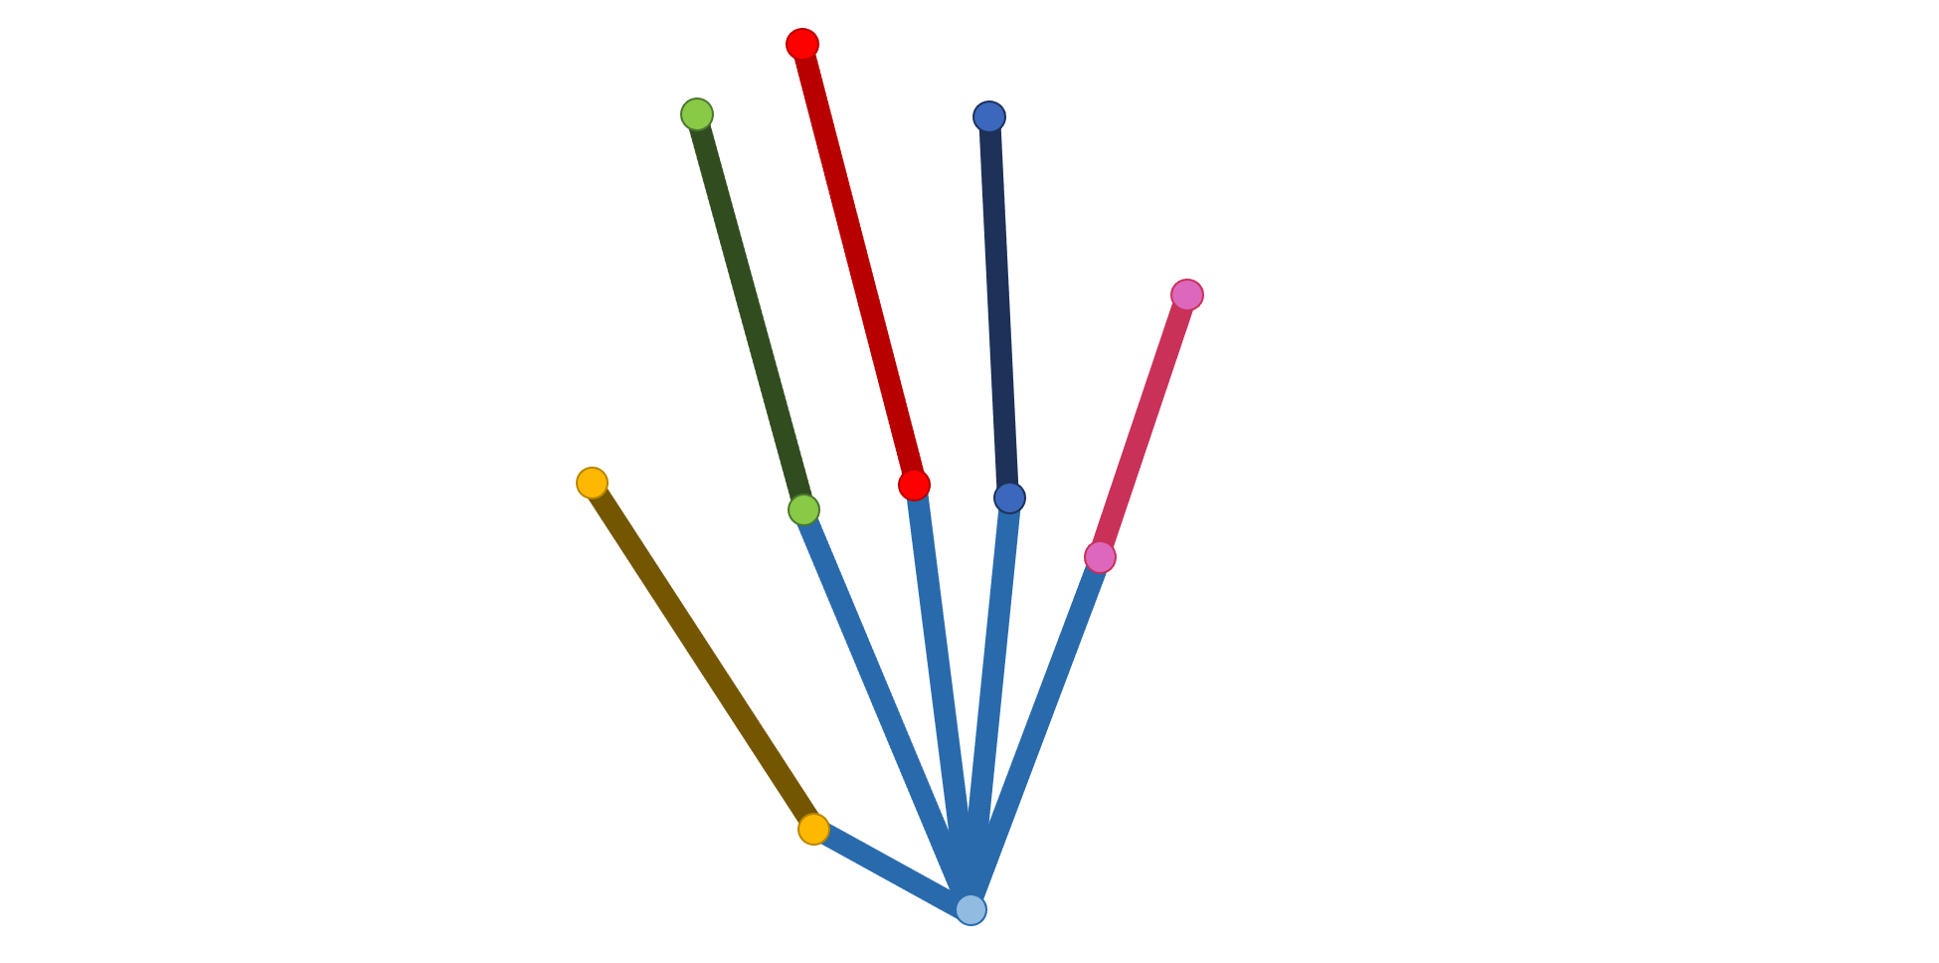

Por ejemplo:

|  |  |  |  |  |  |  |  |  |
| --- | --- | --- | --- | --- | --- | --- | --- | --- |
|  |  | x | y |  |  | x | y |  |
|  | Parte superior del pulgar | -82 | 2 |  | Parte de arriba del dedo anular | 51 | 107 |  |
|  | Base del pulgar | -31 | -107 |  | Base del dedo anular | 39 | -23 |  |
|  | Parte superior del dedo índice | -45 | 119 |  | Parte de arriba del dedo meñique | 110 | 45 |  |
|  | Base del dedo índice | -25 | -11 |  | Base del dedo meñique | 66 | -46 |  |
|  | Parte superior del dedo del medio | -2 | 138 |  | Muñeca | 17 | -121 |  |
|  | Base del dedo del medio | 9 | -11 |  |  |  |  |  |

Podrás usar esas coordenadas para ver si tu ordenador puede aprender a reconocer diferentes gestos de las manos, basados en las coordenadas de tus dedos cuando haces esos gestos.

Por ejemplo:

|  |  |  |
| --- | --- | --- |
|  |  |  |
| Puño | Okey | “Exacto” |

Let’s start by trying out the pre-trained models to see what they can do.

Comencemos con los modelos preentrenados para ver que pueden hacer.

1. Ponemos <https://machinelearningforkids.co.uk/> en el buscador web
2. Haz clic en “**Pretrained**”  
   Graphical user interface, text, application

   Description automatically generated
3. Haz clic en **Empezar**  
   Graphical user interface, text, application

   Description automatically generated
4. Haz clic en “**Project templates**”  
   Graphical user interface, application, Teams

   Description automatically generated
5. Haz clic en el modelo “**Hand gestures**”
6. Haz clic en **la Bandera Verde**   
   *Puede que haya un pequeño retraso mientras se carga el modelo.*
7. Levanta una **mano** hacia tu webcam
8. Prueba a marcar variables para ver los valores que te da el modelo   
   *Mueve tu mano en la webcam para ver cómo los números cambian*  
   A picture containing graphical user interface

   Description automatically generated

Estos son los números que hará que el ordenador aprenda a reconocer diferentes formas y gestos de la mano.

Después, prepara un lugar para recopilar estos números como ejemplos de entrenamiento.

1. Cierra la ventana de Scratch   
   *Vuelve a* [*https://machinelearningforkids.co.uk*](https://machinelearningforkids.co.uk/)
2. Haz clic en **Ingresar**  
   Graphical user interface, application, Teams

   Description automatically generated
3. Haz clic en **Pruébalo ahora**
4. Haz clic en **Copiar plantilla**  
   Graphical user interface, application

   Description automatically generated
5. Haz clic en la plantilla de **Hand Gestures**. Después, haz clic en el botón **Importar**  
   Graphical user interface, text, application, Teams

   Description automatically generated  
     
     
   Para simplificar la codificación de Scratch, solo usaremos las coordenadas de dos de tus dedos. ¡Eso le dará diez números para usar en tu código!  
   Chart

   Description automatically generated
6. Debería ver **Hand Gestures** en tu lista de proyectos. Haz clic en ello.
7. Haz clic en el botón **Entrenar**   
   Graphical user interface, text, application, website

   Description automatically generated
8. Haz clic en **Añadir etiqueta**  
   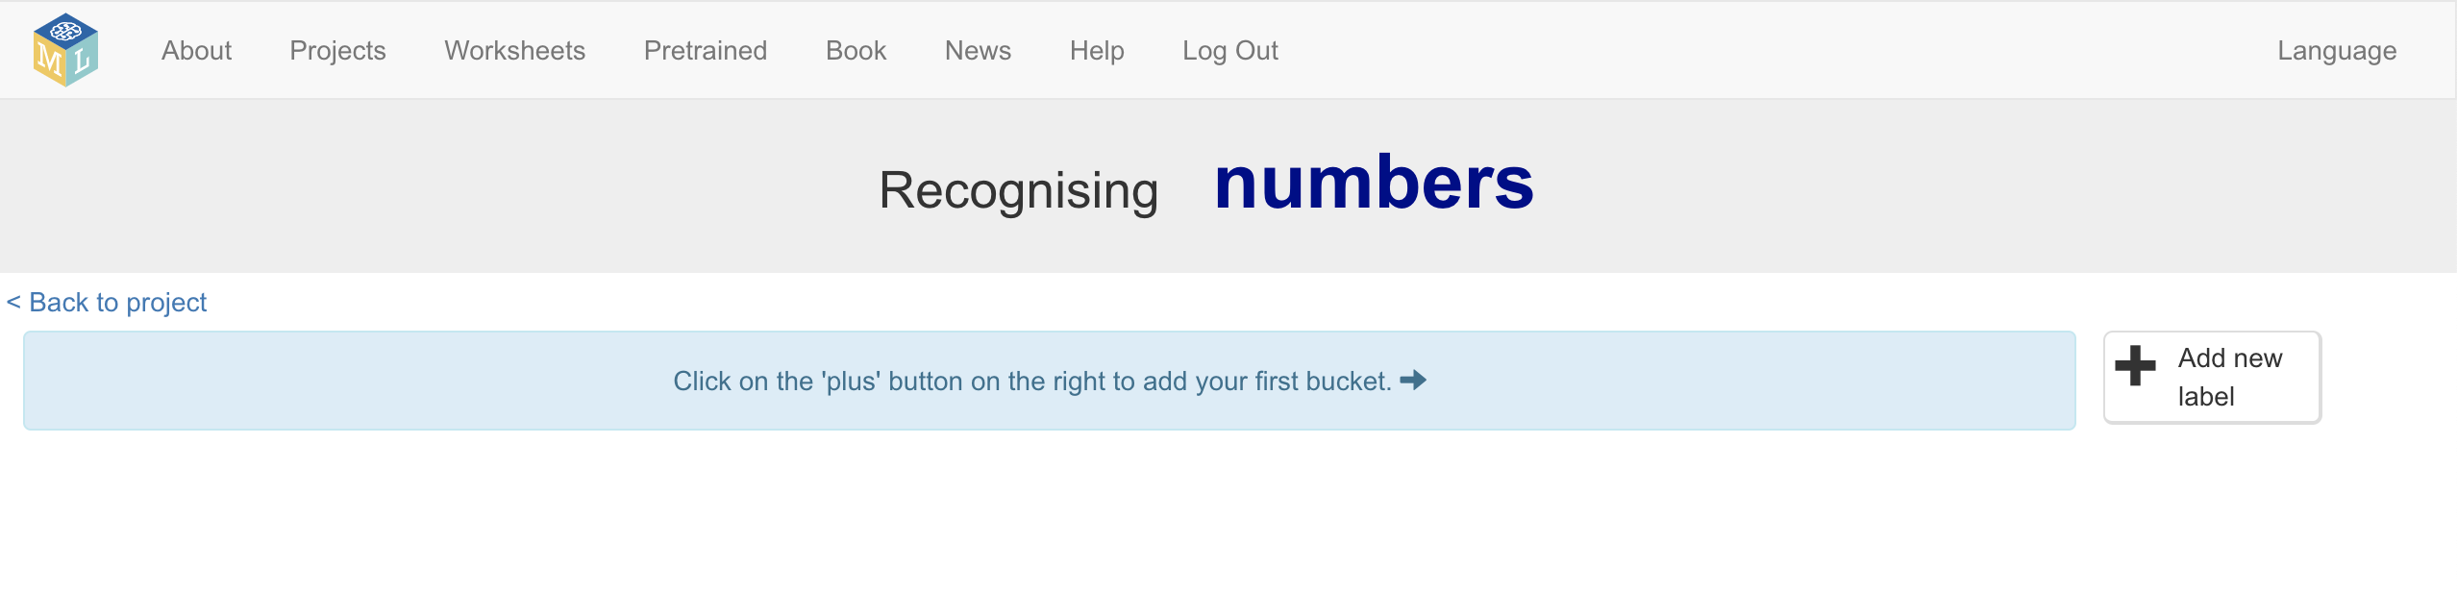
9. Escribe **puño** (pon “puno” porque no acepta la ñ) y haz clic en **agregar**  
   Graphical user interface, application, Teams

   Description automatically generated
10. Crea de nuevo una segunda etiqueta llamada **Okey** y una tercera llamada **Exacto**

*Si tu usas distintos gestos de manos en tu proyecto, escoge gestos en los que se reconozcan los dos dedos que están utilizando (pulgar y dedo índice)*

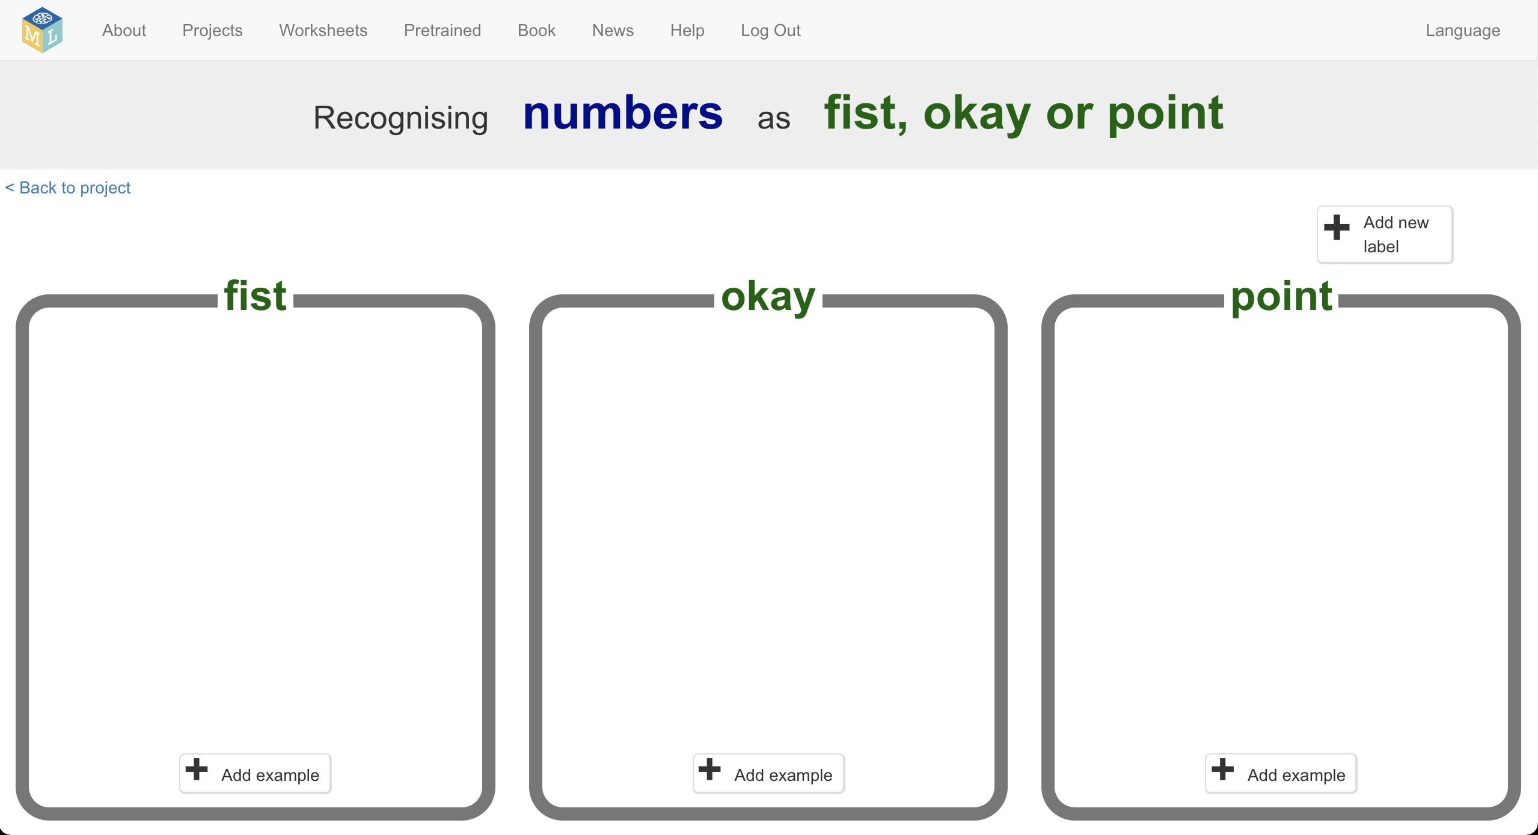

Aquí es donde se almacenan ejemplos para que el ordenador aprenda.

A continuación, se utilizará Scratch para recopilar algunos ejemplos.

1. Haz clic en **Volver al proyecto**
2. Haz clic en el botón **Crear**
3. Haz clic en **Scratch**
4. Haz clic en el botón **Scratch**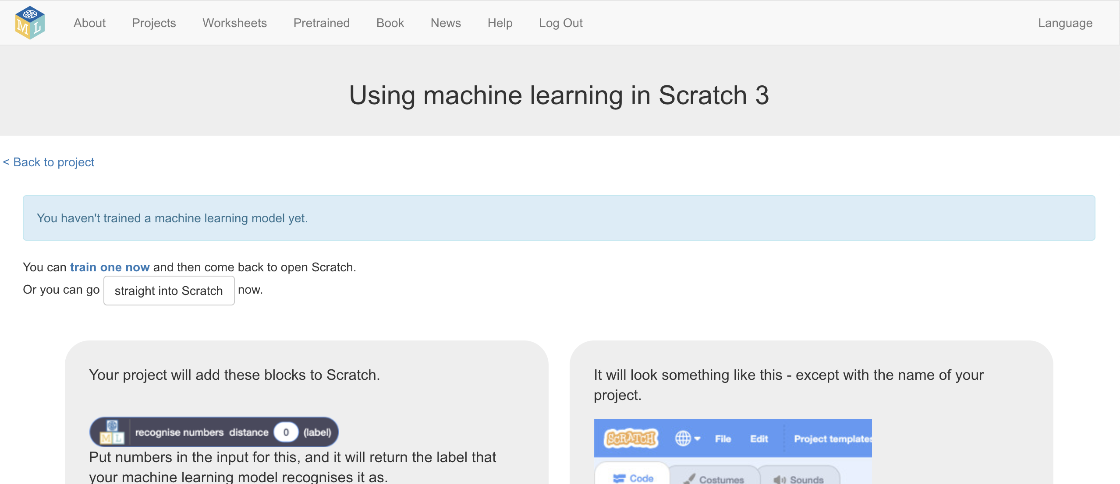
5. Haz clic en “**Project templates**” (como has hecho antes)  
   *La diferencia es que esta vez tendrás bloques adicionales que te ayudarán en tu modelo de aprendizaje automático.*
6. Haz clic en la plantilla de **Hand Gestures**  (como has hecho antes)
7. Encuentra el bloque para el script **almacenar datos de entrenamiento.**   
   *Debería encontrarlo en el personaje llamado “principal”*   
   Graphical user interface, text, application, chat or text message

   Description automatically generated
8. Añade un bloque de tu proyecto de aprendizaje mecánico para almacenar ejemplo. 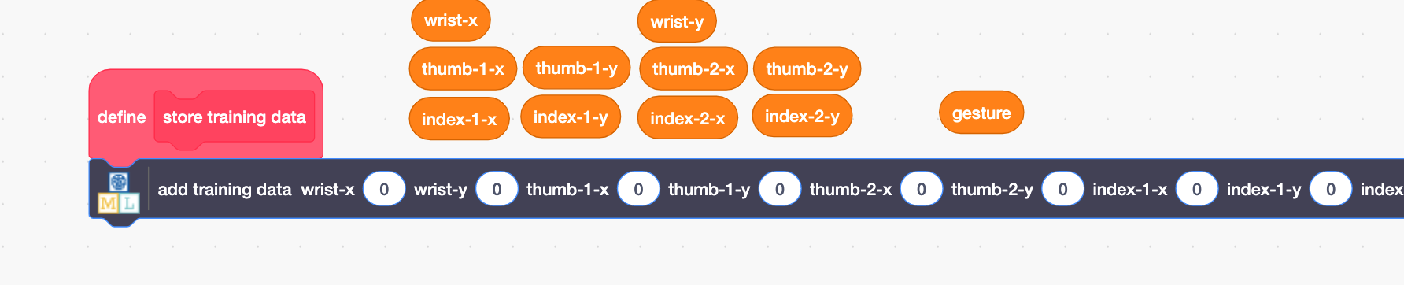
9. Copia los bloques de variables naranjas en los espacios correspondientes en el bloque "agregar datos de entrenamiento”

*¡Haz esto despacio y con cuidado!nHay muchos bloques para agregar. (Es por eso por lo que solo usamos diez números para este proyecto en lugar de los veintidós)*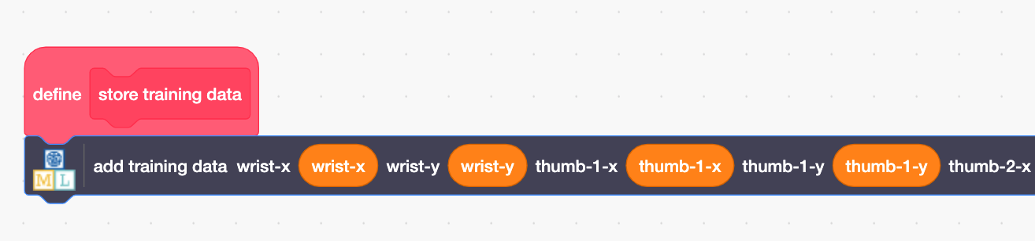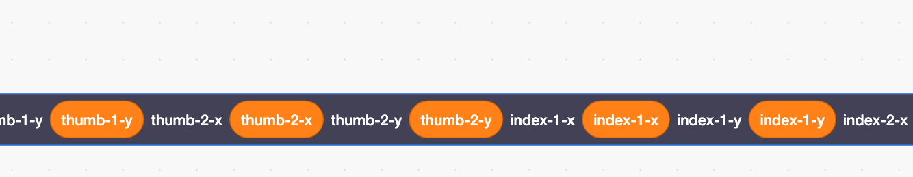

*No olvides usar el bloque de gestos para el último espacio del menú.*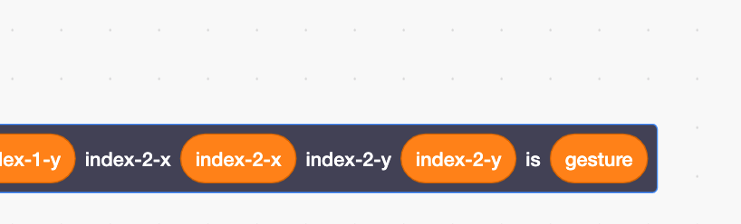

1. Crea un guión para recopilar un ejemplo de entrenamiento para tu primer gesto. Yo he usado la tecla "f" porque "puño", en inglés, comienza con f. Si está utilizando diferentes gestos con las manos para su proyecto, puede elegir una clave diferente.

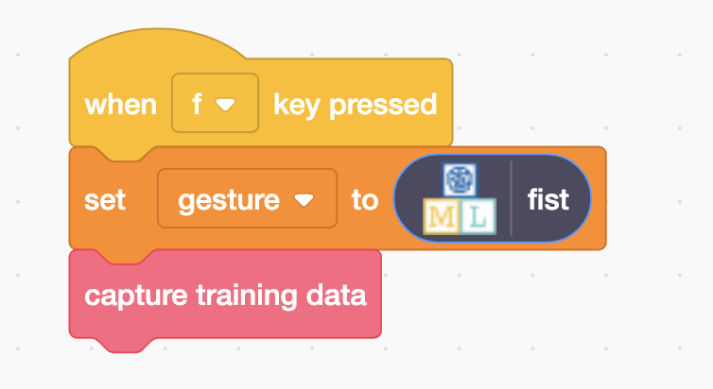

1. Crea dos nuevos guiones similares para tus otros gestos de las manos.   
   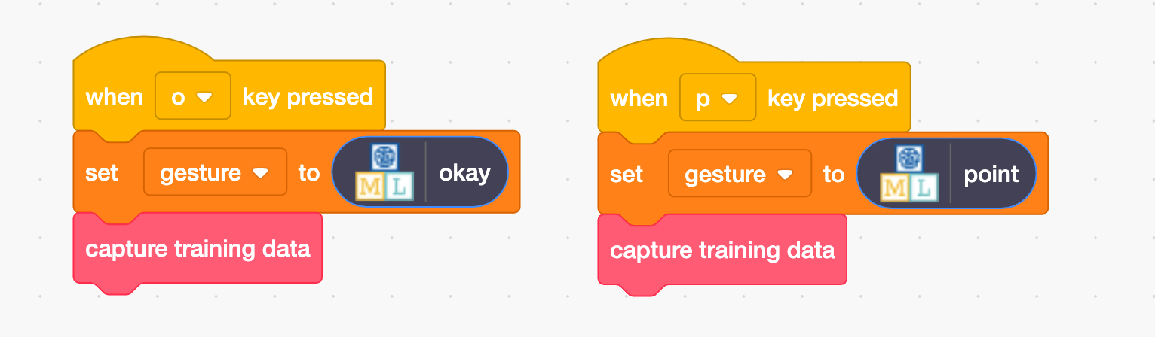

Es el momento de recopilar algunos ejemplos del entrenamiento.

1. Haz clic en el botón de **pantalla completa**  
   Graphical user interface, application

   Description automatically generated
2. Haz clic en la **bandera verde.**
3. Haz que tu mano tenga la forma de un puño (o tu primer gesto) en la cámara web y espera hasta que creas que los puntos han encontrado correctamente tu mano. Funciona mejor si solo se ve una de tus manos en la cámara web.
4. Presiona la tecla F en tu teclado

*(O cualquier tecla que hayas elegido para su primer gesto). Los puntos permanecen inmóviles mientras se agregan las coordenadas al cubo de entrenamiento "puño".*

1. Repite estos dos últimos pasos (32-33) **nueve** veces más.  
   *Intenta variar la posición de tu mano en la cámara web (por ejemplo, obtén algunos ejemplos con su mano en el lado izquierdo y otros en el lado derecho) y varía qué tan cerca está tu mano de la cámara web en cada ejemplo.*
2. Consulta la página de la herramienta de capacitación donde creaste los cubos para ver los ejemplos que ha recopilado.

*Haz clic en el enlace "Volver al proyecto" y luego haga clic en "Entrenar" (¡No cierres la ventana de Scratch!

1. Vuelve a la ventana de Scratch
2. Recopila ejemplos de entrenamiento para tu segundo gesto con la mano

Como antes, usa tu proyecto de Scratch pero esta vez presiona la tecla O en tu teclado mientras haces un gesto de "Okey" (ver página 2 para un ejemplo).

Recoge diez ejemplos de entrenamiento de esta forma de mano.  
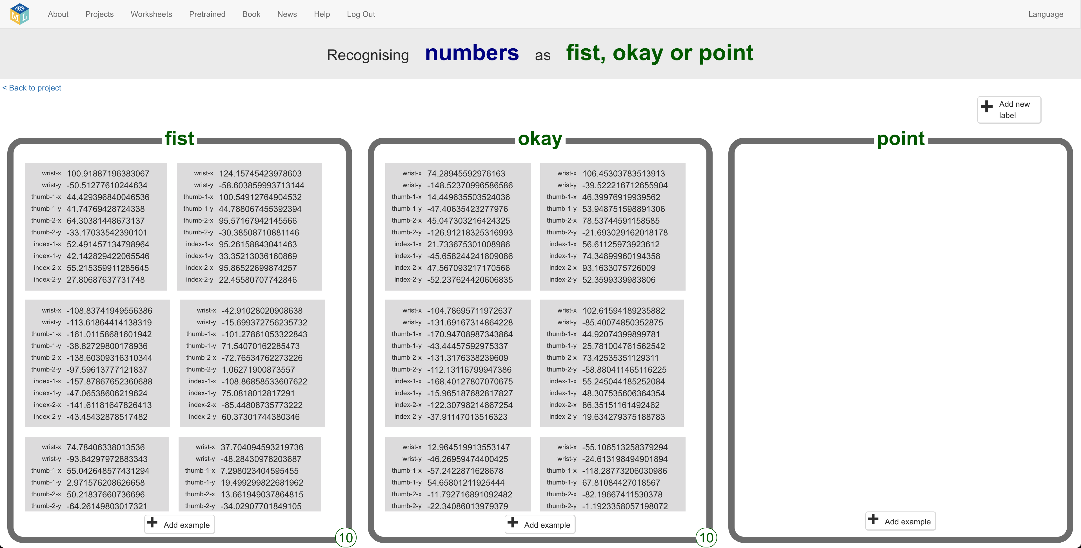

1. Repite con tu gesto final

*Usa la tecla P para recopilar ejemplos mientras señalas (consulte la página 2 para ver un ejemplo)*

*Como antes, trata de obtener una variedad de ubicaciones (dónde está su mano en la pantalla) y tamaños (qué tan cerca está su mano de la cámara web) en tus ejemplos de entrenamiento.*

Has recopilado suficientes ejemplos de capacitación para comenzar.

A continuación, harás que el ordenador aprenda a reconocer los gestos de las manos usando estos ejemplos para entrenar un modelo de aprendizaje automático.

1. En la ventana de la herramienta de formación, haz clic en el enlace "Volver al proyecto". Deje la ventana de Scratch abierta, ya que la volverás a usar en un momento.
2. Haz clic en el botón **Aprender y Probar**  
   Graphical user interface, text, application, website

   Description automatically generated
3. Haz clic en el botón **Entrenar un nuevo modelo**   
   Graphical user interface, text, application

   Description automatically generated
4. Vuelve a la ventana de Scratch
5. Haz clic en el botón de pantalla completa para ver el código de nuevo.
6. Encuentra el bloque de “**recognise gesture**”   
   *También está el personaje llamado "principal", arriba del código en el que trabajaste antes.*Graphical user interface

   Description automatically generated
7. Arrastra un bloque **reconocer números...** (etiqueta)" al espacio con ???  
   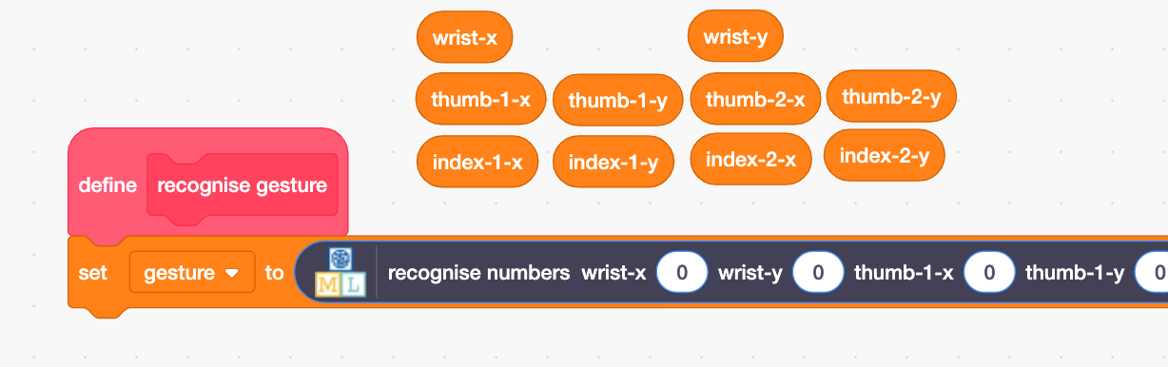
8. Copia en los bloques de variables naranjas en los espacios correspondientes en el bloque **"reconocer números"**

*¡Haz esto despacio y con cuidado!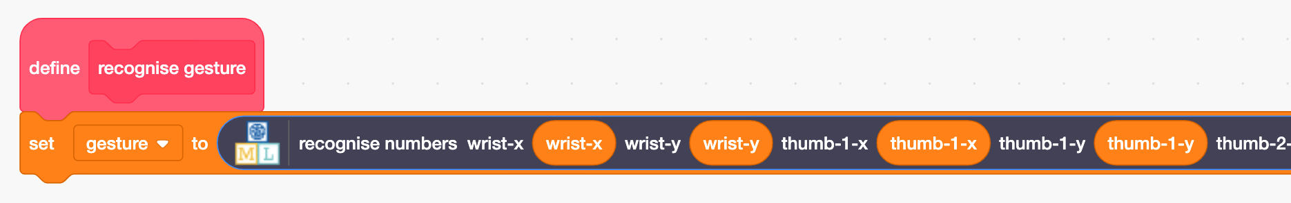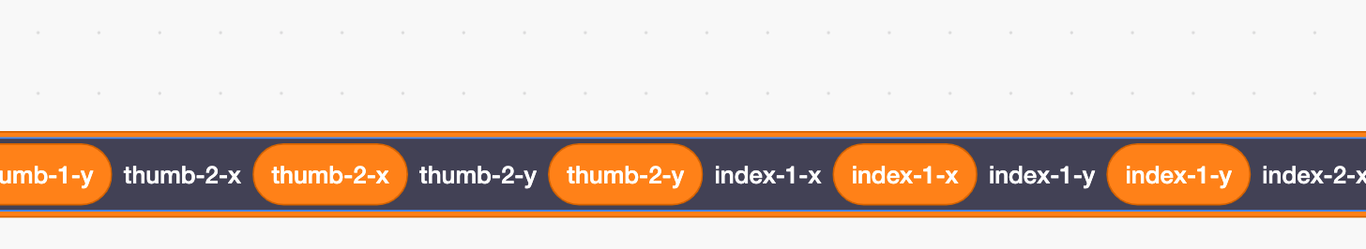 Asegúrese de utilizar el bloque "(etiqueta)",* ***no*** *el bloque "(confianza)".*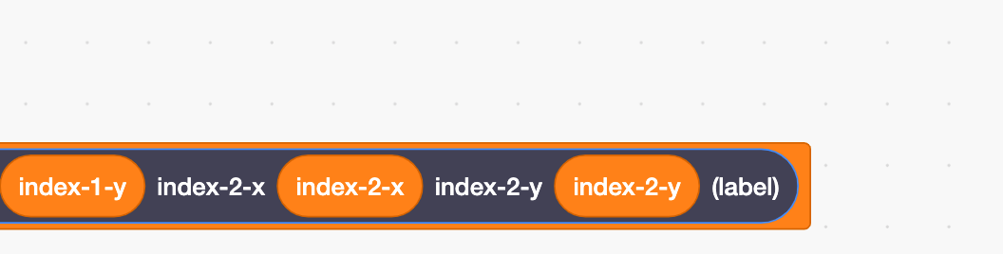

Su proyecto ahora está listo para funcionar. ¡Es hora de probar su modelo de aprendizaje automático!

1. Haz clic en el botón de pantalla completa
2. Haz clic en la bandera verde
3. Haz uno de tus gestos y pon tu mano frente a la cámara web, y espera hasta que creas que los puntos han encontrado correctamente tu mano
4. Presiona la barra espaciadora en tu teclado.

*La predicción del modelo de aprendizaje automático se mostrará en la parte superior izquierda.*

¿Tu modelo de aprendizaje automático reconoce correctamente los gestos de tus manos?

Es posible que encuentre que, con solo diez ejemplos de cada forma, el modelo aún comete errores.

Si es así, repite los pasos 31-42 (para recopilar veinte ejemplos de cada gesto y luego entrenar un modelo de aprendizaje automático nuevo y mejorado).

**¿Que has hecho hasta ahora?**

Has utilizado una combinación de diferentes modelos de aprendizaje automático (dos modelos previamente entrenados y un nuevo modelo personalizado que usted mismo entrenó) para crear un proyecto de inteligencia artificial que puede hacer algo nuevo: reconocer los gestos de tus manos.

En lugar de usar una combinación de modelos de aprendizaje automático de esta manera, podrías haber entrenado un nuevo modelo de aprendizaje automático de imágenes para reconocer las formas de sus manos.

(Si deseas ver cómo funciona ese enfoque, puedes probar la hoja de trabajo "Piedra, papel o tijera" que utiliza esta técnica).

¿Por qué crees que la técnica que usaste en este proyecto podría ser mejor?

|  |  |  |  |
| --- | --- | --- | --- |
| **Inicio** | **Modelo** | **Desafío de entrenamiento** | **Final** |
| Imagen de cualquier cosa que incluya una mano en alguna parte | Detección de mano | Difícil  Crear este modelo implicará una gran cantidad de datos de entrenamiento con una gran variedad de fondos (diferentes tipos de habitaciones interiores, escenas y entornos exteriores, etc.), con una variedad de manos (diferentes tamaños, colores, etc.), en diferentes posiciones.  ¡Hacer esto es mucho trabajo! | ubicación de algo que parece una mano |
| Foto de una mano | Detección de puntos de referencia | Difícil  La creación de este modelo implicará entrenar datos con una variedad de manos en una variedad de posiciones.  ¡Hacer esto es mucho trabajo! | Shape  Description automatically generated  ubicación de las articulaciones de los dedos |
| Shape  Description automatically generated  coordenadas de las articulaciones de los dedos | Reconocimiento de gestos | Simple  Crear este modelo implicará reconocer la relación entre una pequeña colección de números.  No necesita lidiar con diferentes fondos, colores, sombras, etc.  Esto se puede hacer con una pequeña cantidad de datos de entrenamiento. | “okey” |

(Preentreno)

Detección Mano

(Preentreno)

Modelo detección puntos referencia

Final:

**Gesto de la mano**

gesture recognition

Inicio:

**Numeros**

Final:

**Localización dedos**

Inicio:

**Imagen mano**

Final:

**Localización mano**

Inicio:

**Imagen de algo**

Usaste tres modelos de aprendizaje automático:

* Un modelo de detección de manos preentrenado
* Un modelo de detección de puntos de referencia de la mano preentrenado
* Un modelo de reconocimiento de gestos personalizado que usted mismo entrenó

Este es un enfoque común para los proyectos de aprendizaje automático:

1) Dividir la cosa general que desea que haga el proyecto en pasos separados

2) Usar modelos pre-entrenados para los pasos que son tareas comunes

Tareas que otras personas han querido hacer (por ejemplo, encontrar una mano)

Tareas en las que otras personas han dedicado tiempo y esfuerzo para entrenar un modelo de aprendizaje automático para

Tareas que no son exclusivas de su proyecto

3) Entrenar un nuevo modelo personalizado para los pasos que son exclusivos de su proyecto

Hacer todo esto en un solo modelo significa que su modelo tiene que aprender a hacer todos estos pasos por sí mismo, lo que significa que se necesita más capacitación.

|  |  |  |  |
| --- | --- | --- | --- |
| **InputInicio** | **Modelo** | **Desafío de entrenamiento** | **Final** |
| A picture containing text, person, indoor  Description automatically generated  Imagen de cualquier cosa que incluya una mano en alguna parte | Detección del gesto de la mano | Muy difícil  Este modelo necesita reconocer una variedad de manos (diferentes tamaños, colores, etc.) en una variedad de lugares, cuando se ve contra una gran variedad de fondos (diferentes tipos de habitaciones interiores, escenas y entornos al aire libre, etc.), y hacer una variedad de formas/gestos. | “okey” |

Inicio:

**Imagen de algo**

Final:

**Gesto de la mano**

hand gesture recognition

**¿Qué has aprendido?**

Los modelos pre-entrenados son geniales. Si solo usas modelos previamente entrenados, esto puede limitarlo a hacer proyectos en los que otra persona ya haya pensado. Los proyectos de IA combinan modelos preentrenados con modelos personalizados para obtener lo mejor de ambos mundos: los datos de entrenamiento detallados de los modelos preentrenados y la capacidad de crear nuevos modelos para nuevas ideas de proyectos.

**Ideas y Extensiones**

Ahora que has terminado, ¿por qué no pruebas una de estas ideas?

¿O inventar uno propio?

**Prueba diferentes gestos con las manos.**

Intenta hacer el proyecto con tus propias ideas para gestos con las manos.

**Intenta usar un modelo de imágenes**

Intenta hacer este proyecto usando un único modelo de aprendizaje automático de imágenes personalizado. ¿Qué técnica te resulta más fácil de entrenar? ¿Qué enfoque crees que funciona mejor?

**Usar diferentes coordenadas de dedos**

En lugar de usar ubicaciones para los dedos de la muñeca, el pulgar y el índice, puedes crear el proyecto de números tú mismo y elegir los campos numéricos que deseas usar.

¿Crees que necesitas las coordenadas para la punta de cada dedo y la base de cada dedo? ¿Sería suficiente la ubicación de las yemas de los dedos?

Piensa en las formas de mano que deseas que la computadora reconozca e intenta hacer un proyecto basado en los valores que crees que ayudarían mejor a la máquina a saber qué forma de mano está haciendo.